Приложение

к границам памятника
природы регионального значения «Гнездовая колония черных крачек у поселка Коминтерновский»

СХЕМА
границ территории памятника природы регионального значения «Гнездовая колония черных крачек
у поселка Коминтерновский»
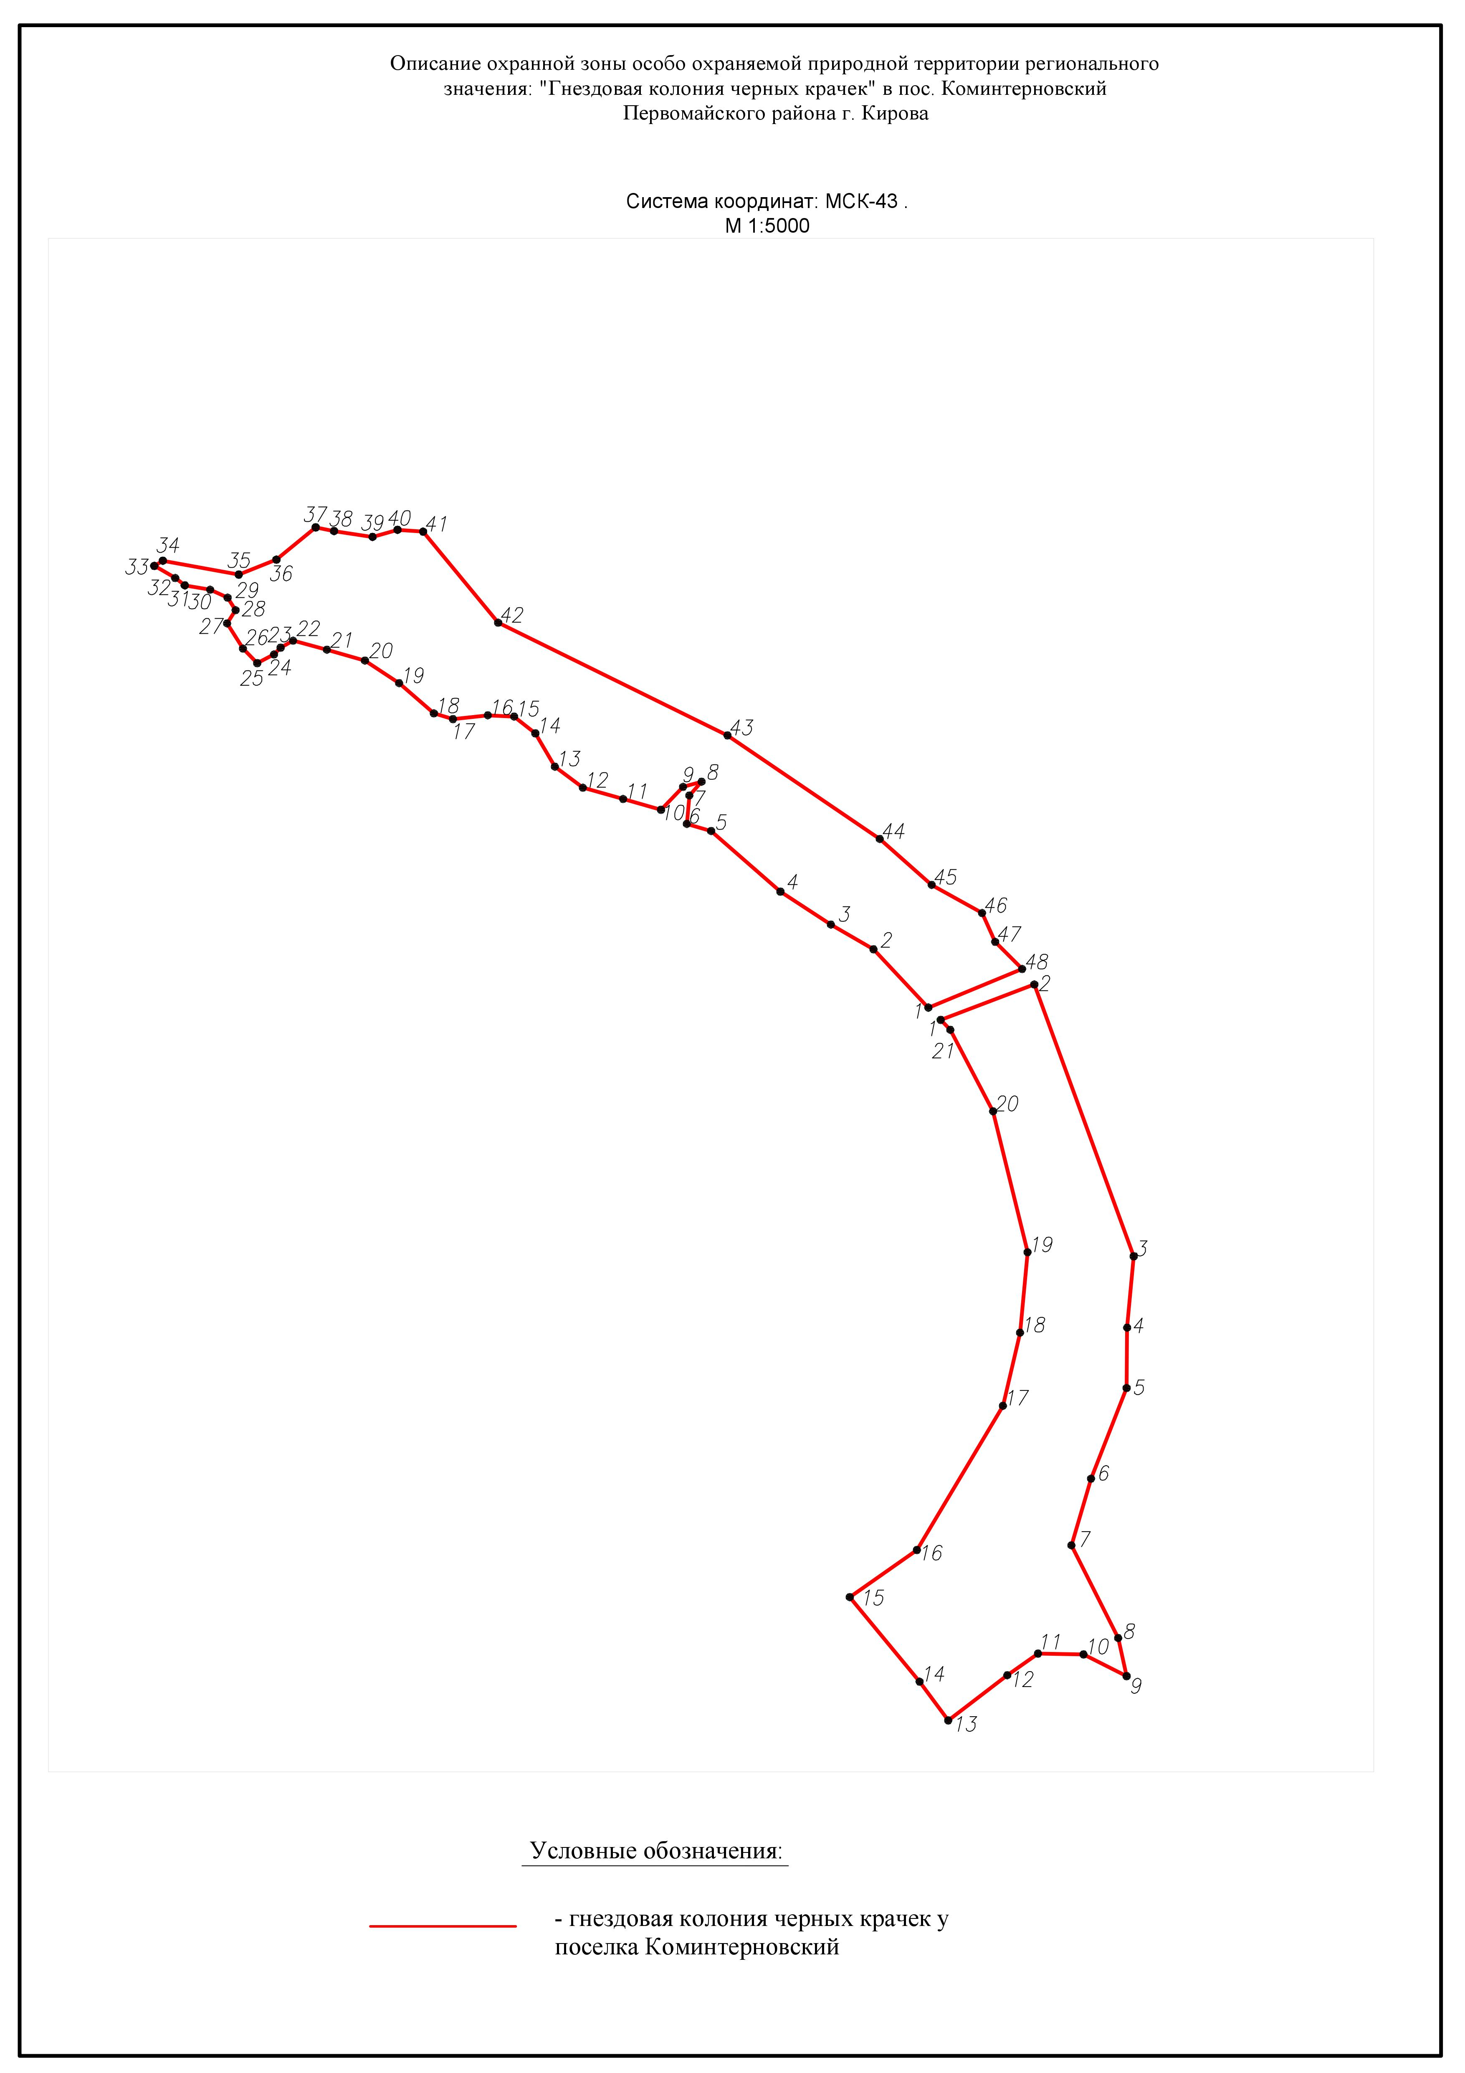

Границы территории памятника
природы регионального значения «Гнездовая колония черных крачек у поселка Коминтерновский»

